 | UNIVERSIDADE FEDERAL DO DELTA DO PARNAÍBA  Pró-Reitoria de Gestão de Pessoas  Coordenadoria de Desenvolvimento de Pessoas  Divisão de Capacitação e Qualificação Profissional | 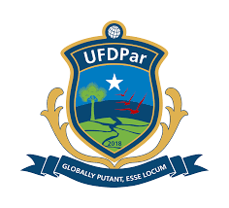

TERMO DE COMPROMISSO E RESPONSABILIDADE

Eu, …………………………………………………………………………………………………………….. declaro e assumo o compromisso e a responsabilidade legal de continuar em efetivo exercício na Universidade Federal do Delta do Parnaíba, após conclusão da ação de desenvolvimento, pelo prazo equivalente ao tempo usufruído no afastamento das atividades funcionais.

Declaro estar ciente da necessidade de comprovação da minha participação na ação de desenvolvimento no prazo de até 30 dias de sua conclusão, encaminhando certificado ou diploma (conforme o caso), relatório de atividades desenvolvidas e cópia do trabalho de conclusão de curso (quando for o caso) com assinatura do orientador para a minha chefia imediata e posteriormente à DCQP/CDP/PROGEP anexando-o no processo eletrônico inicial em que foi solicitado o afastamento.

Declaro ainda estar ciente de que a desistência, abandono ou não conclusão da ação de desenvolvimento fora das hipóteses permitidas em Lei ou Regulamento ocasionará a obrigação de ressarcimento ao erário relativo ao período em que estive afastado, na forma da legislação vigente.

Assumo o compromisso de não celebrar contrato de trabalho para vigorar durante o período de realização da ação de desenvolvimento.

Parnaíba, ______/_____/_____

_____________________________________________
Assinatura do servidor

